Изображение | Перевод | Ошбика сегментирования | Текст
 | с | нет | Печатный
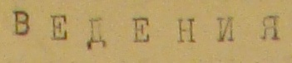 | ВЕДЕНИЯ | есть | Печатный
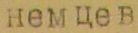 | немцев | нет | Печатный
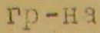 | гр-на | Нет | печатный
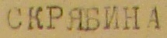 | СКРЯБИНА | нет | печатный
 | о | нет | Печатный
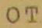 | от | нет | печатный
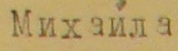 | Михаила | нет | печатный
 | Сергеевича, прожив по Дмитриевской | нет | печатный
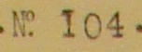 | № 104 | нет | Печатный
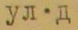 | ул.д | есть | печатный
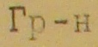 | Гр-н | нет | Печатный
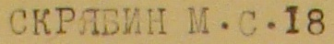 | СКРЯБИН М.С. 18 | есть | печатный
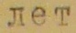 | лет | нет | печатный
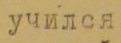 | учился | нет | печатный
 | в | нет | печатный
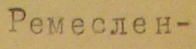 | Ремеслен- | есть | печатный
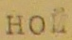 | ной | есть | Печатный
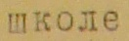 | школе | нет | печатный
 | ш | нет | печатный
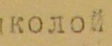 | колой | есть | печатный
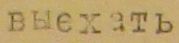 | выехать | нет | Печатный
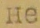 | не | нет | печатный
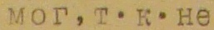 | мог, т.к.не | есть | Печатный
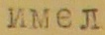 | имел | нет | печатный
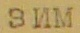 | зим | есть | печатный
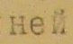 | ней | нет | печатный
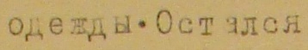 | одежды. Остался | нет | Печатный
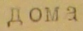 | дома | нет | печатный
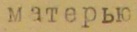 | матерью | нет | печатный
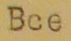 | Все | нет | Печатный
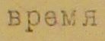 | время | нет | печатный
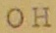 | он | нет | Печатный
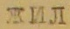 | Жил | нет | печатный
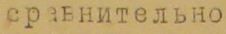 | сравнительно | нет | Печатный
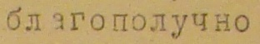 | благополучно | нет | печатный
 | в | нет | печатный
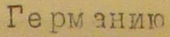 | Германию | нет | печатный
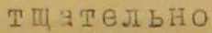 | тщательно | нет | печатный
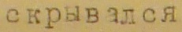 | скрывался | нет | печатный
 | от | нет | печатный
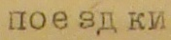 | поездки | нет | Печатный
 | и | нет | печатный
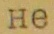 | не | нет | печатный
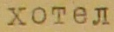 | хотел | нет | печатный
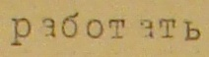 | работать | нет | печатный
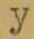 | у | нет | печатный
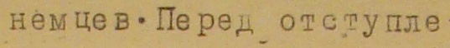 | немцев.Перед отступле | есть | Печатный
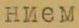 | нием | есть | Печатный
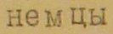 | немцы | Нет | Печатный
 | его | Нет | печатный
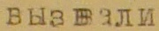 | вызвали | нет | Печатный
 | в | нет | Печатный
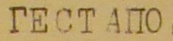 | ГЕСТАПО | нет | Печатный
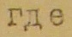 | где | нет | печатный
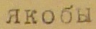 | якобы | нет | печатный
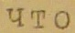 | что | нет | печатный
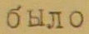 | было | нет | печатный
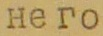 | него | нет | печатный
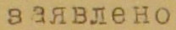 | заявлено | нет | печатный
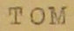 | том | нет | печатный
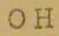 | он | нет | печатный
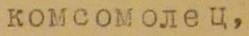 | комсомолец | нет | печатный
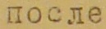 | после | нет | печатный
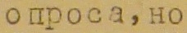 | опроса, но | нет | печатный
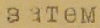 | затем | нет | печатный
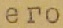 | его | нет | печатный
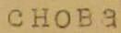 | снова | нет | печатный
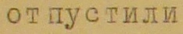 | отпустили | нет | печатный
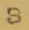 | з | есть | печатный
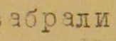 | абрали | есть | печатный
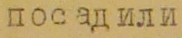 | посадили | нет | печатный
 | в | нет | печатный
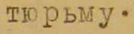 | тюрьму | нет | печатный
 | в | нет | печатный
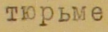 | тюрьме | нет | печатный
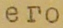 | его | нет | печатный
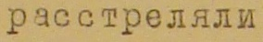 | расстреляли | нет | печатный
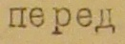 | перед | нет | печатный
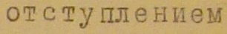 | отступлением | нет | печатный
 | около | нет | печатный
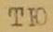 | тю | есть | печатный
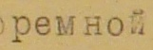 | ремной | есть | печатный
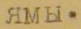 | ямы | есть | печатный
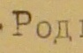 | Род | есть | печатный
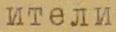 | ители | есть | печатный
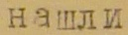 | нашли | нет | печатный
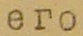 | его | нет | печатный
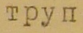 | труп | нет | печатный
 | и | нет | печатный
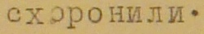 | схоронили | Нет | печатный
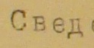 | СВЕД | есть | печатный
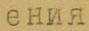 | ЕНИЯ | есть | печатный
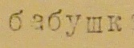 | бабушк | есть | печатный
 |  | есть | печатный
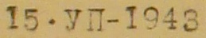 | 15.УП-943 | есть | печатный
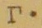 | г. | есть | печатный
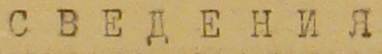 | СВЕДЕНИЯ | нет | печатный
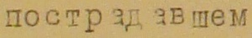 | пострадавшем | нет | печатный
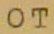 | от | нет | печатный
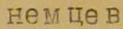 | немцев | нет | печатный
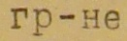 | гр-не | нет | печатный
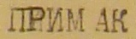 | ПРИМАК | нет | печатный
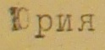 | Юрия | нет | печатный
 | Васильевича, прожив Осовиахимовский | есть | печатный
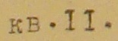 | кв.11 | есть | печатный
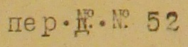 | пер.д.№ 52 | есть | печатный
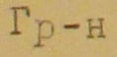 | Гр-н | нет | печатный
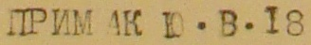 | ПРИМАК Ю.В.18 | есть | печатный
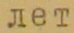 | лет | нет | печатный
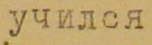 | учился | нет | печатный
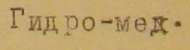 | Гидро-мед | нет | печатный
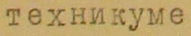 | техникуме | Нет | печатный
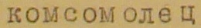 | комсомолец | нет | печатный
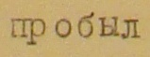 | пробыл | нет | печатный
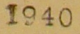 | 1940 | нет | печатный
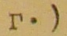 | г.) | есть | печатный
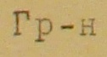 | Гр-н | Нет | печатный
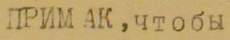 | ПРИМАК, чтобы | нет | печатный
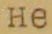 | не | нет | печатный
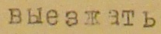 | выезжать | нет | печатный
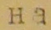 | на | нет | печатный
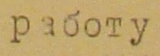 | работу | нет | печатный
 | в | нет | печатный
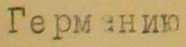 | Германию | нет | печатный
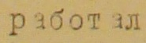 | работал | Нет | печатный
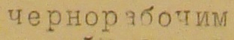 | чернорабочим | нет | печатный
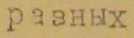 | разных | нет | печатный
 | местах | нет | печатный
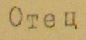 | Отец | нет | печатный
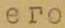 | его | нет | печатный
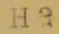 | на | нет | печатный
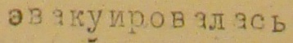 | эвакуировались | нет | печатный
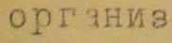 | организ | есть | печатный
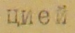 | цией | есть | печатный
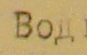 | Вод | есть | печатный
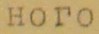 | ного | есть | печатный
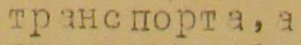 | транспорта | нет | печатный
 | он | нет | печатный
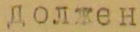 | должен | нет | печатный
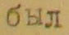 | был | нет | печатный
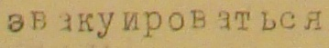 | эвакуироваться | нет | печатный
 | с | нет | печатный
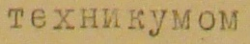 | техникумом | нет | печатный
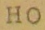 | но | нет | печатный
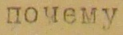 | почему | нет | печатный
 | то | нет | печатный
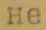 | не | нет | печатный
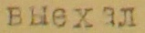 | выехал | нет | печатный
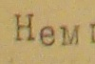 | Нем | есть | печатный
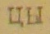 | цы | есть | печатный
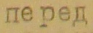 | перед | нет | печатный
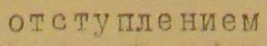 | отступлением | нет | печатный
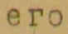 | его | нет | печатный
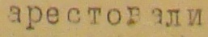 | арестовали | нет | печатный
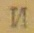 | и | нет | печатный
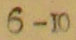 | 6-ю | нет | печатный
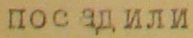 | посадили | нет | печатный
 | в | нет | печатный
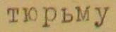 | тюрьму | нет | печатный
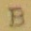 | в | нет | печатный
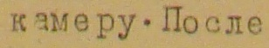 | камеру.После | Нет | печатный
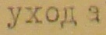 | ухода | нет | печатный
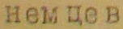 | немцев | нет | печатный
 | его | нет | Печатный
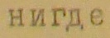 | нигде | нет | печатный
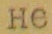 | не | нет | печатный
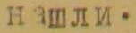 | нашли | нет | печатный
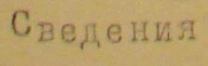 | СВЕДЕНИЯ | нет | печатный
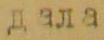 | дала | нет | печатный
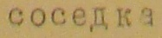 | соседка | нет | печатный
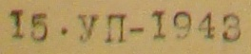 | 15.УП-1943 | есть | печатный
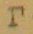 | г | нет | печатный

